PLAN DE ȘCOLARIZARE
CLASA PREGĂTITOARE
AN ȘCOLAR 2026-2027
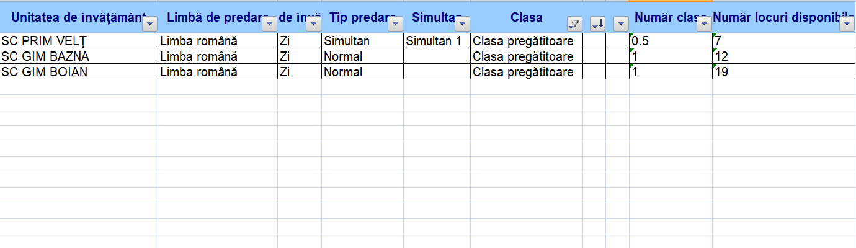

Director,
Prof. TĂNĂSESCU OANA-MIHAELA

